Algunos ejemplos de la evidencia 1. Uso de una plataforma educativa.

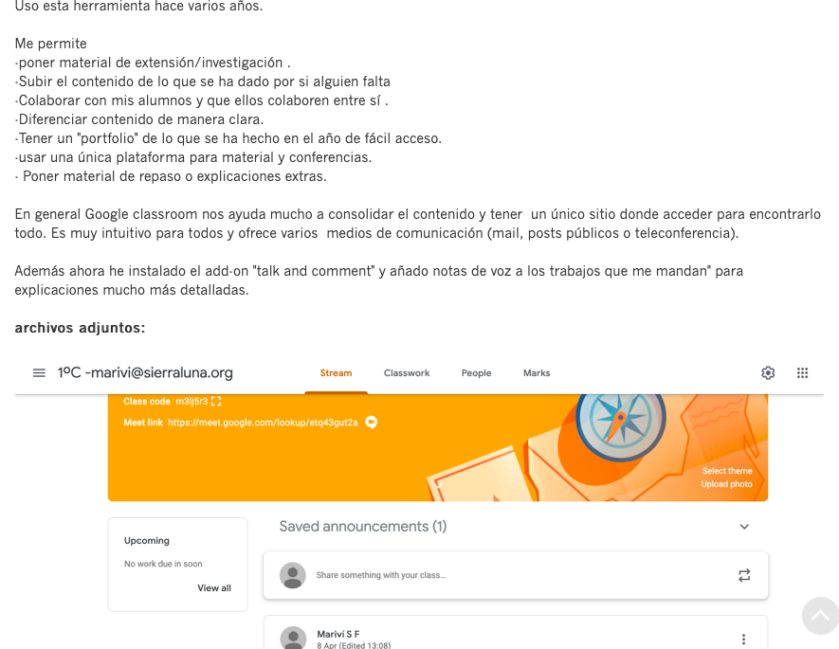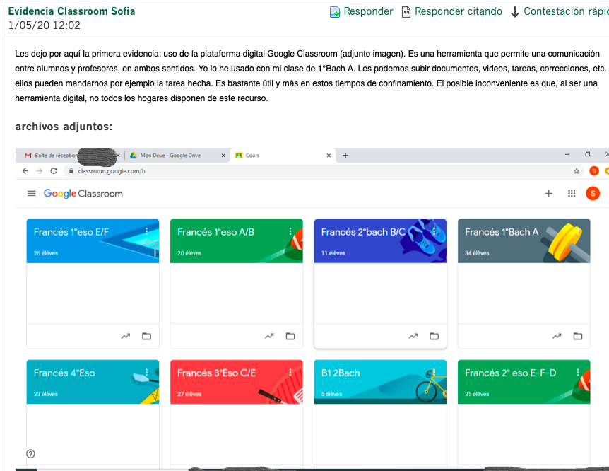

Ejemplos de la evidencia 2. Compartir información online: Drive
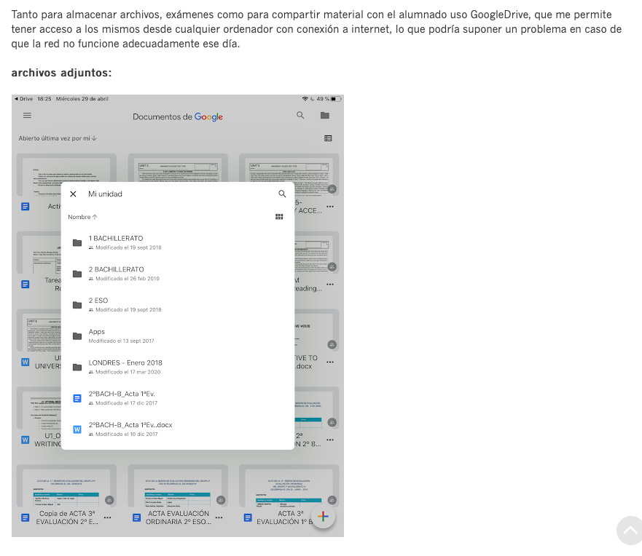

Ejemplos de la evidencia 3. Comunicación con las familias a través de PASEN
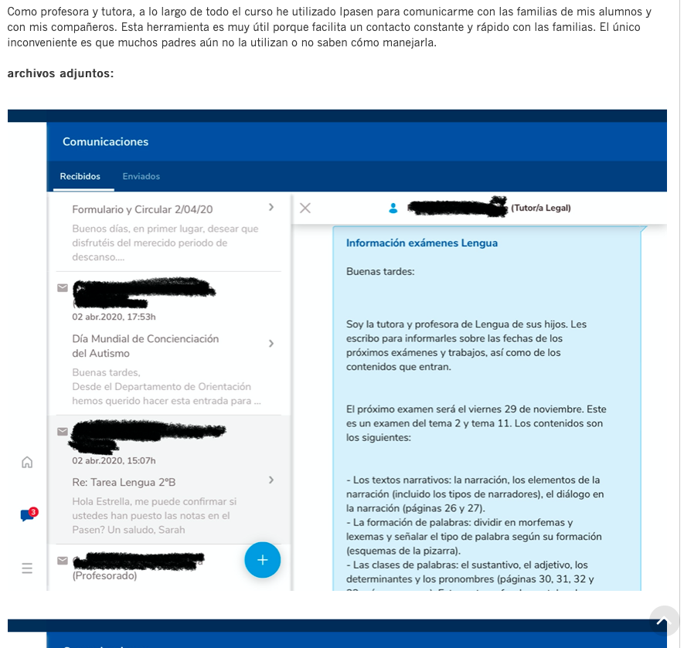

Ejemplos de la evidencia 4. Uso de herramientas educativas-motivadoras
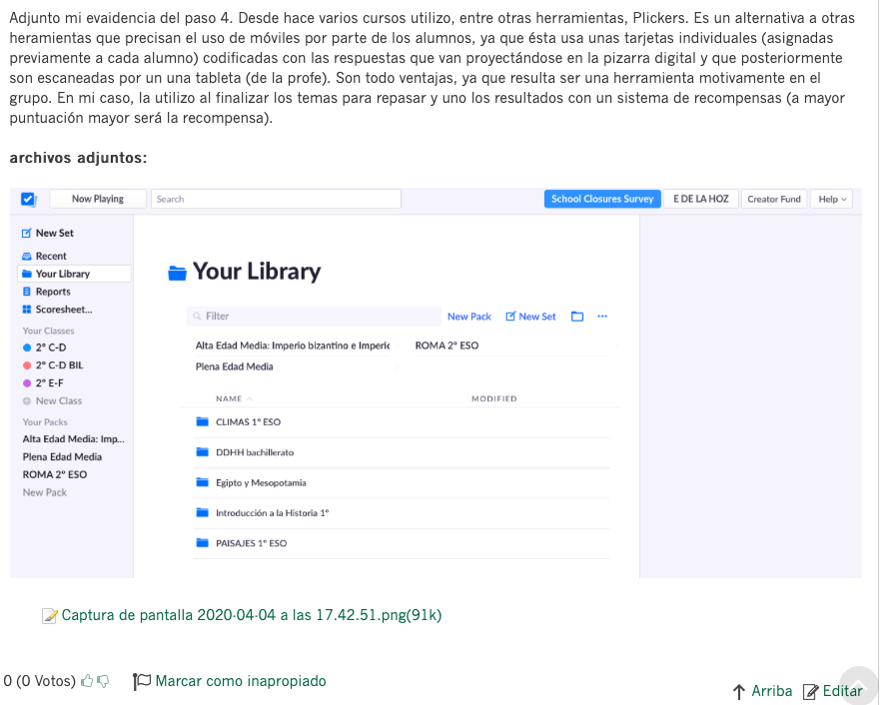

Ejemplos de la evidencia 5. Aula invertida o Flipped Classroom
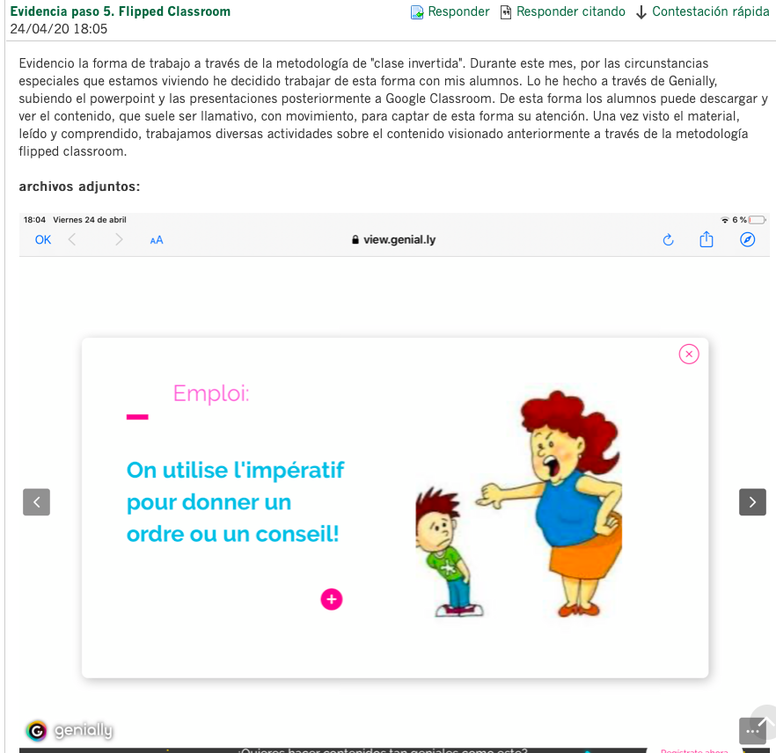

Ejemplos de la evidencia 6. Crear un canal de Youtube y subir un vídeo educativo
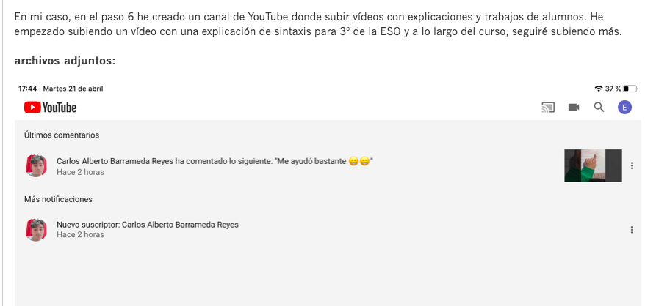

Link ejemplo de evidencia 6. https://drive.google.com/file/d/1RkXhC76qiuyw_liHlG-J0FXrT5VuYt/view

Ejemplo de la evidencia 7. Comunicación entre los miembros del grupo de trabajo
